Unit 2 Lesson 14: Comparemos con sumas y restas

WU Verdadero o falso: Signo igual (Warm up)

Student Task Statement
En cada caso, decide si la afirmación es verdadera o falsa.
Prepárate para explicar tu razonamiento.
- $7+3=10$
- $10=7+3$
- $10=3+6$

1 ¿Es una suma o una resta?

Student Task Statement
En la estación de arte hay 8 barras de pegamento y 3 tijeras.
¿Cuántas tijeras menos que barras de pegamento hay?

Mai hizo un dibujo.
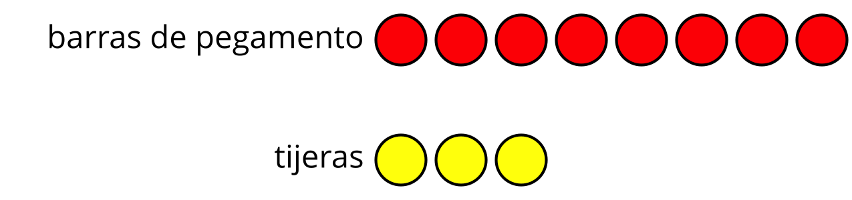
Ella no está segura de cuál ecuación debe usar para encontrar la diferencia.
$8−3=\boxed{5}$
$3+\boxed{5}=8$
Ayúdala a decidir.
Muestra cómo pensaste. Usa dibujos, números o palabras.

2 ¿Cuál ecuación?

Student Task Statement
- Hay 5 almohadas rojas y 3 almohadas azules sobre la alfombra de lectura.
¿Cuántas almohadas rojas más que almohadas azules hay?
Muestra cómo pensaste. Usa dibujos, números o palabras.
- Marca la ecuación que corresponde al problema.
- 5+3=8
- 5−3=2
- 5+2=3
- 3+2=5
- Hay 7 calculadoras sobre la mesa.
Hay 8 libros de matemáticas.
¿Cuántos libros de matemáticas más que calculadoras hay?
Muestra cómo pensaste. Usa dibujos, números o palabras.
- Marca la ecuación que corresponde al problema.
- 7+1=8
- 8−7=1
- 7−8=0
- 8+1=7
- En la clase del Sr. Green, 3 estudiantes tienen mochilas moradas y 7 estudiantes tienen mochilas negras.
¿Cuántos estudiantes más tienen mochilas negras que mochilas moradas?
Muestra cómo pensaste. Usa dibujos, números o palabras.
- Marca la ecuación que corresponde al problema.
- 3+7=10
- 3+4=7
- 7−4=3
- 7+1=3

3 Centros: Momento de escoger

Student Task Statement
Escoge un centro.
Captura cuadrados
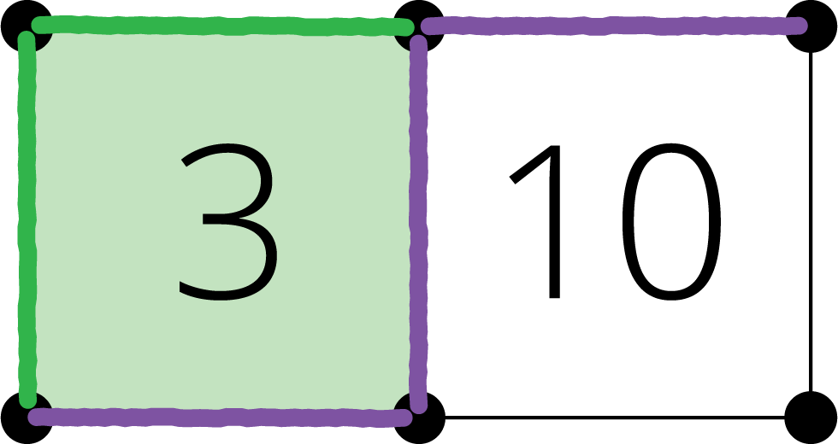
Historias matemáticas
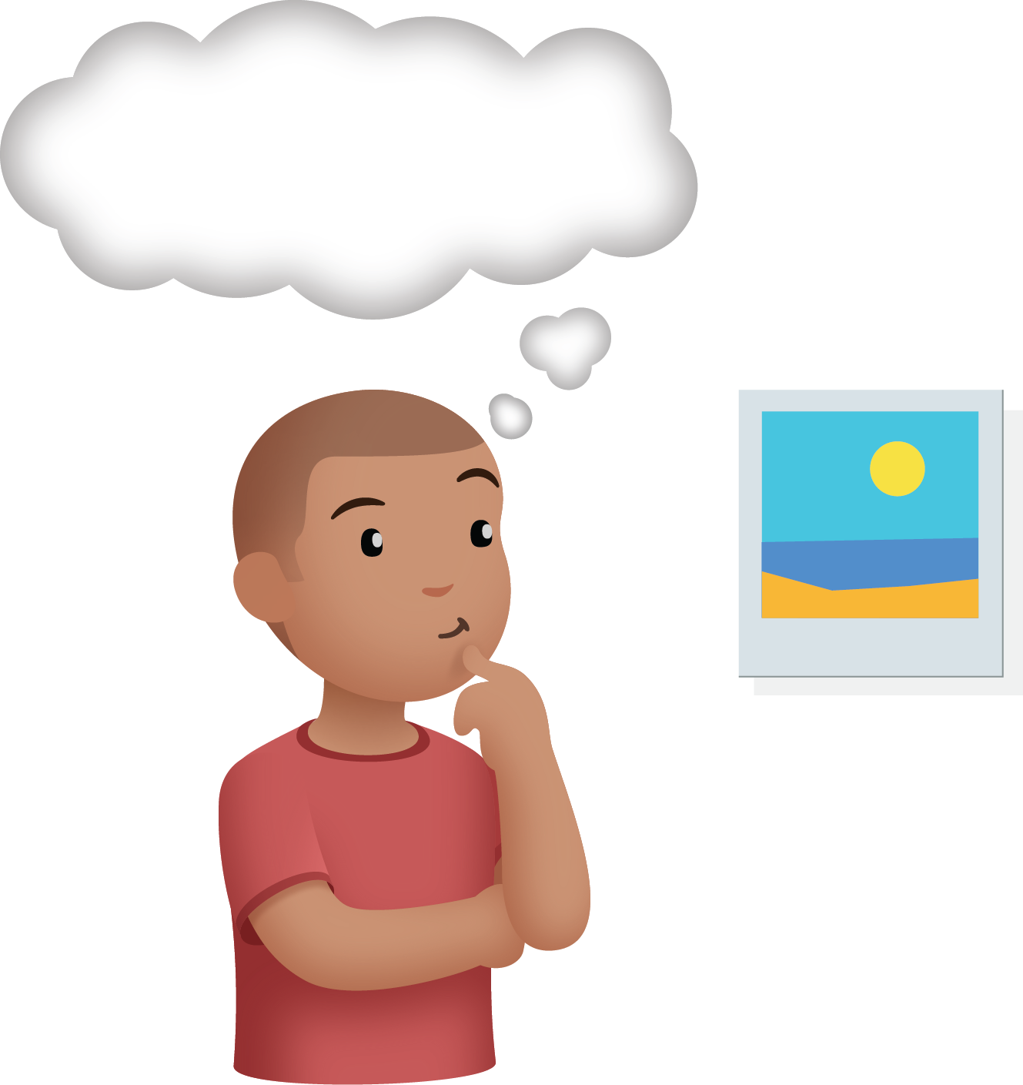
Revuelve y saca

© CC BY 2021 Illustrative Mathematics®

